【花蓮 吉‧野餐 找美食！！】
113.7.12 製表
市集甄選簡章

活動目的
你期待一個有趣的市集並成為他們一份子嗎？

「吉‧野餐」是一個找美食的活動，活動內容為挖掘市集吉安餐食料理，目的在於專屬吉安鄉的市集攤位美食，以推廣原住民飲食並促進吉安鄉農特產業發展，進而認識和欣賞原住民文化的魅力。
「吉‧野餐」為融合多元文化及香料的交流，特別增加新住民餐食料理，成為家庭的一份子。

期待你加入市集並成為我們一份子!

辦理單位

指導單位：原住民族委員會、花蓮縣政府

主辦單位：花蓮縣吉安鄉公所、花蓮縣吉安鄉民代表會

協辦單位：花蓮原住民慢食廚師聯盟、社團法人花蓮縣原住民族公共事務促進會

經費來源：財政部公益彩券回饋金

報名時間：
即日起至113年7月26日(星期五) 下午4點止

甄選時間：
113年7月31日(星期三) 上午10點至中午12點

甄選地點：
吉安鄉好客藝術村8號館 (973花蓮縣吉安鄉中山路三段477號)

參加對象：
吉安鄉原住民族人(設籍)、新住民身分


報名網站
https://www.surveycake.com/s/p40G0

參賽說明：

1.吉安在地農特產品入菜：吉安三寶(龍鬚菜、韭菜、芋頭) 、吉安米、天皇米及野菜類(麵包果、野菜等)、原住民香料(月桃、刺蔥、馬告等)。

2.友善包裝現場呈現：避免一次性餐具、環保、可重複利用：竹盤、竹杯等。

(1)外帶：本次比賽報名時，公所將提供外帶公版外帶餐盒，請參賽單位以該餐盒的尺寸、容量設計符合的餐食。(外帶5份)

(2)內用：依店家創意特色自行設計規劃並呈現。(內用5份)

3.市集擺設：比賽時將以市集的擺設為主，請參賽者自行準備擺設裝飾物。

活動期程：
項目 | 說明 | 備註
競賽報名 | 1.公布競賽簡章，並開放報名。  2.報名截止日：自113年7月26日(五)下午4點止。 | 採紙本報名或網路報名方式  ，以郵戳及登  錄時間為憑。
書面審查 | 1.書面審查：報名文件書面審查及通知補件。  2.公告入選名單：113年7月29日(一)。 | 主辦單位得依實際情形，調整各項時間及地點。
實體競賽 | 1.日期：113年7月31日(三)上午10點至中午12點  2.地點：吉安鄉好客藝術村8號館  (花蓮縣吉安鄉中山路三段477號)
頒獎典禮 | 1.日期：113年7月31日(三)中午12點至12點30分  2.地點：吉安鄉好客藝術村8號館  (花蓮縣吉安鄉中山路三段477號)

評分標準：
分類 | 佔比 | 說明
風味 | 50% | - 使用原住民食材(野菜、香料)或吉安三寶及吉安米、天皇米。  - 料理烹煮之技巧。  - 料理口感、美味度。  - 食材挑選及搭配合適度。
擺設與外觀 | 30% | - 乾淨擺設。  - 外帶包裝須符合環保。  - 內用包裝避免一次性餐具。  - 主輔料搭配協調，裝盤美感。(所有裝飾需可食用)
餐食介紹 | 10% | 1. 清楚說明製作過程及野菜食材文化背景和故事  2. 餐食設計具原住民風格。
其他 | 10% | - 食材新鮮度。  - 料理過程製作及避免過多的食材廢料。  - 其他原住民風格創意內容或呈現。

參賽獎金：

(一)參加獎：報名並參賽者可獲$3,000/組(食材費)。
獎項 | 名額 | 獎勵
第一名 | 1名 | 新台幣 貳萬元
第二名 | 1名 | 新台幣 壹萬伍仟元
第三名 | 1名 | 新台幣 壹萬元
第四名 | 1名 | 新台幣 捌仟元
第五名 | 1名 | 新台幣 陸仟元
佳作 | 5名 | 新台幣 伍仟元
1.入選獎：主食組

2. 入選獎：甜點組
獎項 | 名額 | 獎勵
第一名 | 1名 | 新台幣 捌仟元
第二名 | 1名 | 新台幣 柒仟元
第三名 | 1名 | 新台幣 陸仟元
佳作 | 2名 | 新台幣 參仟元

3. 入選獎：飲品組
獎項 | 名額 | 獎勵
第一名 | 1名 | 新台幣 伍仟元
第二名 | 1名 | 新台幣 肆仟元
第三名 | 1名 | 新台幣 參仟元

4. 入選獎：新住民料理
獎項 | 名額 | 獎勵
第一名 | 1名 | 新台幣 捌仟元
第二名 | 1名 | 新台幣 柒仟元
第三名 | 1名 | 新台幣 陸仟元

權利義務：

市集攤車美學課程：凡獲選前15名需參加本所安排之攤位訓練課程20小時，結訓後將獲5000元添設擺攤器皿及物件，於下半年參與吉安及周邊市集10場次。

凡經報名參加即視同同意本計畫所訂之各項內容及規定，若有未盡事宜，主辦單位或執行單位保留修改之權利。

報名之相關資料或其附件有隱匿、虛偽不實情事者，或有食品成份違法、衛生不良，或有抄襲、仿冒、剽竊他人商標專利之情事者，相關法律責任由參加者自行負責。

相關參賽辦法詳見報名網站。
附件

【花蓮 吉‧野餐 找美食！！】
*因「個人資料保護法」規定，煩請同時填寫參加同意書並詳閱後簽名蓋章才算完成報名手續。
報名組別  擇一類報名 | □主食組  □甜點組  □飲品組  □新住民料理組 | 參賽編號 | 大會填寫
攤商名稱

參賽者基本資料(請確保字體工整)
參賽選手
姓名 |  | 性別 | □男 □女
族別 |  | 出生年月日(民國) | 年 月 日
身份字號 |  | 聯絡電話
E-mail
戶籍地址
外帶餐具選項 | 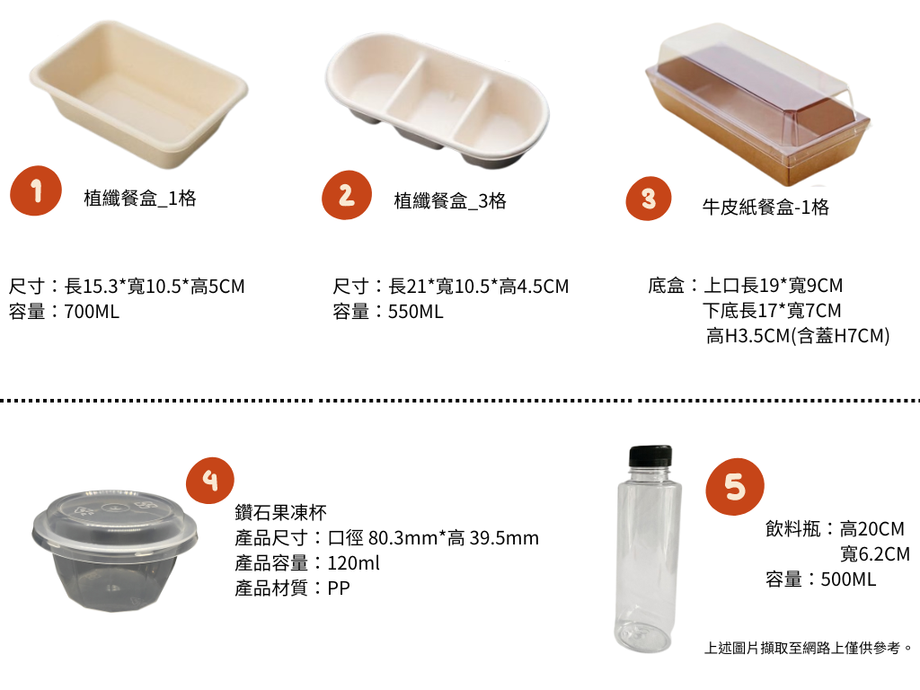  請依照參賽組別來選擇外帶餐具，例：飲品組，選擇5號選項。  □1. 植纖餐盒1格  □2. 植纖餐盒3格  □3. 牛皮紙盒  □4. 果凍杯  □5. 飲料瓶
意願調查 | 若本人入選，願配合吉安鄉自辦課程、市集或相關飲食文化市集。  □市集攤車美學課程(24小時)(須參加)  □繽紛市集(約4場/半年)  □慢食樂市集(約4場/半年)
餐食說明  (50~100字) | (暫訂甄選餐食內容介紹或說明，可於比賽當天更換餐食)
檢附資料 | □身分證影本(正面)  □族籍證明文件(戶口名簿或戶籍謄本)  □新住民身分證影本(中華民國居留證正面)  □新住民證明文件(戶口名簿或戶籍謄本)

【花蓮 吉‧野餐 找美食！！】

個人資料保護法第 8 條告知義務聲明
花蓮縣吉安鄉公所（以下簡稱執行單位）舉辦「花蓮 吉‧野餐 找美食！！」依個人資料保護法（以下簡稱個資法）第8條規定，告知參賽者下列事項，請參賽者於填寫報名表時詳閱：

執行單位取得參賽者之個人資料，目的為辦理「花蓮 吉‧野餐 找美食！！」相關競賽作業之用，其蒐集、處理及利用參賽者之個人資料受到個人資料保護法及相關法令之規範。本次所蒐集參賽者之個人資料類別如報名表內文所列，利用方式為上網公告、報紙等媒體公布得獎名單，包括姓名、店家、電子郵件、聯絡方式、得獎作品照片等，利用期間為永久，利用地區不限，對象為執行單位。

就執行單位所蒐集參賽者之個人資料，依個人資料保護法第 3 條規定得向執行單位請求查詢閱覽、製給複製本、補充或更正、停止蒐集、處理或利用，必要時亦可請求刪除，惟屬執行單位依法執行職務所必須保留者得不依參賽者請求為之。另依個人資料保護法第 14 條規定，執行單位得酌收行政作業費用。

參賽者得自由選擇是否提供相關個人資料，惟若拒絕提供相關個人資料， 執行單位將無法受理本件報名。如參賽者請求停止蒐集、處理、利用或刪除個人資料，致影響參賽資格時，視為放棄參賽。

【花蓮 吉‧野餐 找美食！！】

參賽同意書

本人同意遵守競賽規則，配合執行單位人員安排及接受執行單位和評審團的安排。

本人參賽所提供之餐食、原料及食品添加物之使用及製作內容均符合現行食品衛生安全法規與本競賽活動相關規定。

本人參賽所提供之作品為原創，並且無侵害他人著作權或其他權益。

本人同意無條件、無限期的授權個人肖像、競賽成品資訊，包含作品名稱、創作理念及特色、作品成品照片…等，供主辦單位使用，以一些已知或未知形式翻製宣傳其形象(如廣告、展覽會、投影、網站、電子照片檔案庫等)。

本人同意本簡章所有規範及上述規則條款，如有違反，願自負一切民、刑事責任，並取消全部得獎資格之外，並繳回所有獎金、獎座及獎狀。

本人保證參賽所提供之各項文件與內容，以及本切結書所載內容均屬實， 並保證無侵害他人之相關智慧財產權，且恪遵本切結書所載之權利及義務。

□本人已詳閱上述同意書內容，瞭解並接受本同意書之拘束(請打勾)

本人簽名_________________ 日期 ______
- 執行單位：花蓮縣吉安鄉公所
- 聯絡窗口：林小姐 ; E-Mail： amifalaw53@gmail.com
- 電話：03-8545586轉20；完成報名程序後請來電確認。
- 以上資料如虛偽不實，主辦單位保留取消報名資格之權利。
- 報名表填寫行距不足時，可自行延伸。
- 若缺少參賽者簽名蓋章，恕不受理，視同自動放棄參賽。

